Objetivo
El objetivo del sistema es asistir en la reserva y cancelación de pasajes aéreos ofrecidos por CIELOS DEL NORTE.

Alcance
El sistema guardará datos referidos a las reservas de pasajes:
- Pasajero: Apellido y nombres, DNI, fecha de nacimiento, dirección, teléfono, etc.
- Viaje: Número de vuelo, destino, fecha.
- Venta: Estado del pago (realizado, pendiente, lista de espera), forma de pago.
El sistema guardará datos referidos a cancelaciones:
- Pasajero: Apellido y nombres, DNI, fecha de nacimiento, dirección, teléfono, etc.
- Número de nota de crédito en caso de requerir reembolso.
- Número de la nueva reserva en caso de aplicar un pago previo a otro vuelo al mismo destino.
En sistema no se encargará de proveer las distintas interfaces (internet o telefónica), solo del modelo de negocio que luego se conectará de alguna forma con estos medios de venta.

Hipótesis

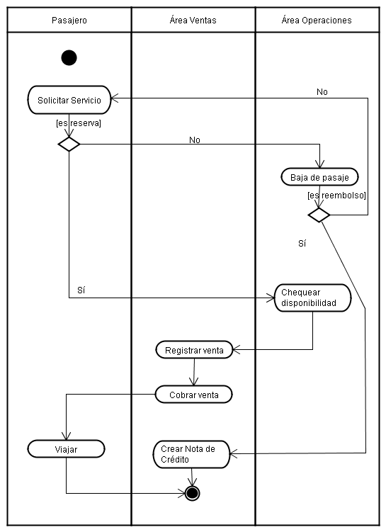
Modelo de Negocio

